SPIS TREŚCI.

WSTĘP | 4
WPROWADZENIE | 5
DIAGNOZA STANU ISTNIEJĄCEGO | 7
POŁOŻENIE ADMINISTRACYJNO-GEOGRAFICZNE | 7
HISTORIA | 8
ZABYTKI | 9
DEMOGRAFIA | 9
GOSPODARKA | 11
ROLNICTWO | 11
ŚRODOWISKO NATURALNE | 13
INFRASTRUKTURA | 14
KOMUNIKACJA | 14
TELEKOMUNIKACJA | 15
ZAOPATRZENIE W WODĘ | 15
SIEĆ KANALIZACYJNA | 15
ŹRÓDŁA ENERGII | 16
GAZOWNICTWO | 16
CIEPŁOWNICTWO | 16
OŚWIATA | 16
ZDROWIE | 17
POMOC SPOŁECZNA | 17
BEZPIECZEŃSTWO | 17
REKREACJA | 18
SPORT | 18
KULTURA | 18
ANALIZA ZASOBÓW MIEJSCOWOŚCI CIMOCHY | 19
OCENA MOCNYCH I SŁABYCH STRON MIEJSCOWOŚCI CIMOCHY | 20
MOCNE STRONY | 21
SŁABE STRONY | 21
SZANSE | 22
ZAGROŻENIA | 22
PLAN DZIAŁAŃ | 23
OPIS ZADAŃ DO REALIZACJI WRAZ Z UZASADNIENIEM | 24
ODBIORCY PROJEKTÓW | 26
OCZEKIWANE REZULTATY | 26
KOSZT I HARMONOGRAM REALIZACJI ZADAŃ | 26
WDRAŻENIE PLANU ODNOWY MIEJSCOWOŚCI | 27
MONITOROWANIE PLANU ODNOWY MIEJSCOWOŚCI | 28
PUBLIC RELATIONS PLANU ODNOWY MIEJSCOWOŚCI | 29

„…Twórzcie kulturę wsi, w której obok nowych wymiarów, jakie niosą czasy, pozostanie - jak u dobrego gospodarza – miejsce na rzeczy dawne, uświęcone tradycją, potwierdzone przez prawdę wieków…”

Jan Paweł II

Krosno, 10 października 1997 r.

WSTĘP

Rozwój i odnowa obszarów wiejskich to jedno z kluczowych wyzwań, jakie stoją przed Polską w okresie integracji z Unią Europejską. Zasadniczym jej celem jest wzmocnienie działań służących zmniejszaniu istniejących dysproporcji i różnic w poziomie rozwoju obszarów wiejskich w stosunku do terenów miejskich.

Plan Odnowy Miejscowości jest jednym z najważniejszych elementów odnowy wsi, jej rozwoju oraz poprawy warunków pracy i życia mieszkańców. Sporządzenie i uchwalenie takiego dokumentu stanowi niezbędny warunek przy aplikowaniu o środki finansowe w ramach „Programu Rozwoju Obszarów Wiejskich 2007-2013” działanie „Odnowa i rozwój wsi”, jak również stanowić będzie wytyczne dla władz Gminy Wieliczki przy opracowaniu kierunków rozwoju miejscowości Cimochy.
Celem działania „Odnowa i rozwój wsi” jest poprawa jakości życia na obszarach wiejskich poprzez zaspokojenie potrzeb społecznych i kulturalnych mieszkańców wsi oraz promowanie obszarów wiejskich. Działanie umożliwi rozwój tożsamości społeczności wiejskiej, zachowanie dziedzictwa kulturowego i specyfiki obszarów wiejskich oraz wpłynie na wzrost ich atrakcyjności turystycznej i inwestycyjnej.
W ramach działania pomocą finansową zostaną objęte projekty dotyczące:
- budowy, przebudowy, remontu lub wyposażenia obiektów:
  - pełniących funkcje publiczne, społeczno-kulturalne, rekreacyjne i sportowe,
  - służących promocji obszarów wiejskich, w tym propagowaniu i zachowaniu dziedzictwa historycznego, tradycji, sztuki oraz kultury,
- kształtowania obszaru przestrzeni publicznej;
- budowy remontu lub przebudowy infrastruktury związanej z rozwojem funkcji turystycznych, sportowych lub społeczno-kulturalnych;
- zakupu obiektów charakterystycznych dla tradycji budownictwa w danym regionie,
w tym budynków będących zabytkami, z przeznaczeniem na cele publiczne;
- odnawiania, eksponowania lub konserwacji lokalnych pomników historycznych, budynków będących zabytkami lub miejsc pamięci;
- kultywowania tradycji społeczności lokalnej oraz tradycyjnych zawodów.

Obszarem realizacji Planu Odnowy Miejscowości Cimochy jest obszar tej miejscowości.

Niniejsze opracowanie zawiera charakterystykę miejscowości, inwentaryzację zasobów służącą ujęciu stanu rzeczywistego, analizę SWOT czyli mocne i słabe strony miejscowości, planowane kierunki rozwoju, przedsięwzięcia wraz z szacunkowym kosztorysem i harmonogramem działań.

Plan Odnowy Miejscowości Cimochy to dokument, który określa strategię działań w sferze społeczno-gospodarczej na lata 2007-2013. Podstawą opracowania planu jest Plan Rozwoju Lokalnego Gminy Wieliczki na lata 2007 – 2013 i Strategia Rozwoju Gminy Wieliczki na lata 2004 -2013 przyjęta uchwałą Rady Gminy nr V/29/07 z dnia 05.04.2007.

Niniejszy plan jest planem otwartym stwarzającym możliwość aktualizacji w zależności od potrzeb społecznych i uwarunkowań finansowych. Oznacza to, że mogą być dopisywane nowe zadania, a także to, że może zmienić się kolejność ich realizacji w zależności od uruchomienia i dostępu do funduszy UE.

WPROWADZENIE

Uwarunkowania Planu Odnowy Miejscowości polegają na tym, że ma on zdecentralizowany, lokalny charakter, obejmuje ograniczony teren jednej miejscowości i przygotowywany jest (przy udziale przedstawicieli gminy) z inicjatywy i przez mieszkańców miejscowości.
Specyfika planu polega na tym, że jest on ukierunkowany na zagadnienia cywilizacyjno-kulturowe, koncentruje się na prostych, lokalnych przedsięwzięciach, które prowadzić mają do poprawy standardu i jakości życia mieszkańców. Ma mniej pro-gospodarczy, a bardziej pro-społeczny i pro-kulturowy charakter. I dzięki temu może stanowić doskonałe uzupełnienie strategii rozwoju całej gminy, która zazwyczaj koncentruje się na zagadnieniach infrastrukturalnych i gospodarczych.

Celem planu jest podtrzymanie lub odtworzenie atrakcyjności wsi jako miejsca zamieszkania i zaplanowanie oraz przeprowadzenie tego w sposób dostępny, oczekiwany i popierany oraz wykonalny dla lokalnej społeczności. Jest to szczególnie ważne w dzisiejszej sytuacji, gdy miasta oferują konkurencyjną alternatywę zamieszkania, a rolnictwo traci swą atrakcyjność jako źródło utrzymania, co prowadzi m.in. do migracji młodych ludzi, szczególnie tych lepiej wykształconych ze wsi do miasta.
Idea odnowy wsi wyrasta z przekonania, że odnowiona, doinwestowana i ożywiona kulturowo wieś odzyska swoją atrakcyjność jako miejsce zamieszkania, zapewni swoim mieszkańcom godziwy standard i jakość życia oraz zdoła zatrzymać młodzież na miejscu. Nie jako „mini-miasto”, wysoko zurbanizowana i konkurująca z ośrodkami miejskimi bogactwem oferty, ale właśnie jako „nowa wieś”, nowoczesna, lecz ceniąca i zachowująca swój wiejski charakter i kulturową specyfikę.
Plan Odnowy ma więc charakter „planu małych kroków”, ale w kierunku wielkich celów. Małych kroków, które podejmowane przez mieszkańców przy finansowym i organizacyjnym wsparciu gminy doprowadzić mają do trwałej poprawy miejscowych warunków życia.
Korzyści wynikające z posiadania Planu Odnowy:
- Plan umożliwia efektywne gospodarowanie zasobami takimi, jak środowisko, ludzie, infrastruktura i środki finansowe.
- zapisanie tego procesu w formie dokumentu umożliwia stałą ocenę postępów i korygowanie błędów przez wszystkich członków społeczności lokalnej.
- dokument umożliwia zaangażowanie władz lokalnych oraz mieszkańców w planowanie swojej przyszłości. Uwzględnienie różnych opinii, pomysłów i koncepcji często wymaga consensusu. Osiągnięty na drodze otwartej dyskusji pozwala na wypracowanie strategii, z którą będzie identyfikowała się społeczność lokalna.
- tworzenie Planu Odnowy sprzyja realistycznej ocenie mocnych i słabych stron miejscowości a przez to przyjrzenie się możliwościom oraz potencjalnym problemom, które mogą się pojawić w przyszłości. W ten sposób można uniknąć wielu trudności.
Podstawą tworzenia Planu Odnowy jest zdanie sobie sprawy z lokalnych zasobów i potencjałów, zmobilizowanie ich, zainwestowanie w rozwój i stworzenie systemu działań partnerskich tak, aby uzyskać efekt żywiołowego przyrastania inicjatyw i kumulowania się ich skutków.
Projekt wprowadzonych do Planu zadań powstał w oparciu o wytyczne środowiska lokalnego i konsultacji społecznych.

DIAGNOZA STANU ISTNIEJĄCEGO

POŁOŻENIE ADMINISTRACYJNO - GEOGRAFICZNE

Miejscowość Cimochy jest jedną z 22 miejscowości wyodrębnionych w podziale administracyjnym gminy Wieliczki, położonej w wschodniej części województwa warmińsko-mazurskiego, w powiecie oleckim. Poniższa mapa ukazuje Gminę Wieliczki na tle powiatu oleckiego.
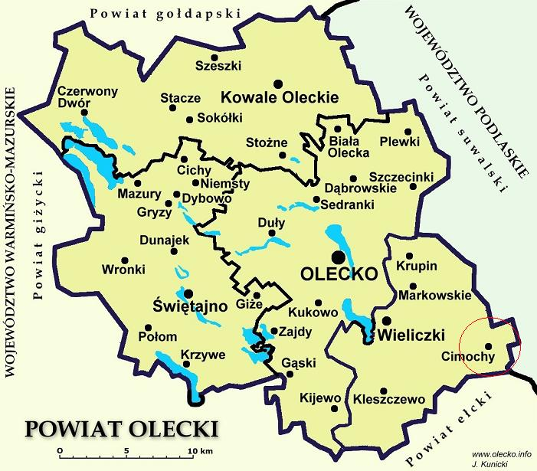

Gmina zajmuje powierzchnię 141 km, co stanowi 16,13 % obszaru całego powiatu i 0,59% powierzchni województwa Warmińsko-mazurskiego.

Gmina Wieliczki graniczy z:
- Gminą Olecko (od północnego-zachodu),
- Gminą Raczki (od wschodu),
- Gminą Kalinowo (od południowego-wschodu),
- Gminą Bakałarzewo (od północy).

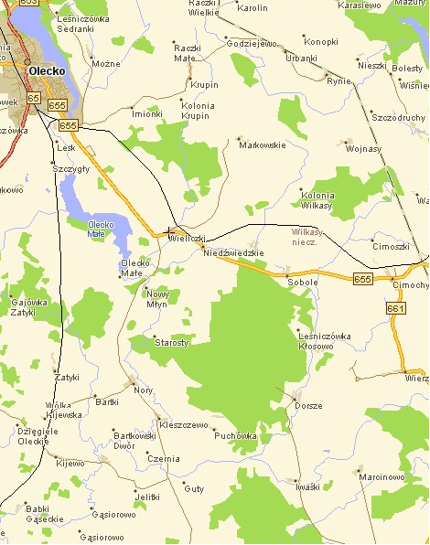

Historia
Już w roku 1476 komtur z Pokarmina nadał w tej miejscowości Klimkowi Rusinowi i jego bratu Czymochowi 15 włók nad Strumykiem Twardowskim na prawie magdeburskim z obowiązkiem jednej służby zbrojnej. Wieś otrzymała przywilej lokacyjny od księcia Albrechta 20 lipca 1548 roku. Sześciu sołtysów-zasadźców otrzymało tu 6 włók sołeckich boru oraz 60 do zasiedlenia chłopami czynszowymi. W 1800 roku znajdował się w Cimochach majątek i siedziba domeny państwowej. Jako duża osada przygraniczna Cimochy miały dwie komory celne, urząd pocztowy od 1860 roku, szkołę trzyklasową, powstałą w 1758 roku, a w latach międzywojennych - urząd żandarmerii, szkołę zawodową, lekarza dentystę, akuszerkę i kilka zakładów rzemieślniczych. W 1938 roku wieś liczyła 849 mieszkańców. Jej nazwa wywodzi się od ruskiej formy imienia Tymoteusz (Czymoch). W przeszłości używano też innych nazw: Gross Czymochen, Domäne Czymochen, Zarnowa, Dzimochen. W roku 1928 Cimochy otrzymały niemiecką nazwę urzędową Reuss.

ZABYTKI
Na terenie wsi Cimochy oraz w jej bliskim sąsiedztwie znajduje się 5 obiektów zabytkowych. Z reguły są to cmentarze ewangelickie pochodzące z 1800 – 1915 r. W większości są to obiekty zdewastowane, zapomniane przez potomków
Jednym z ciekawszych zabytków na terenie miejscowości Cimochy jest wieża ciśnień.

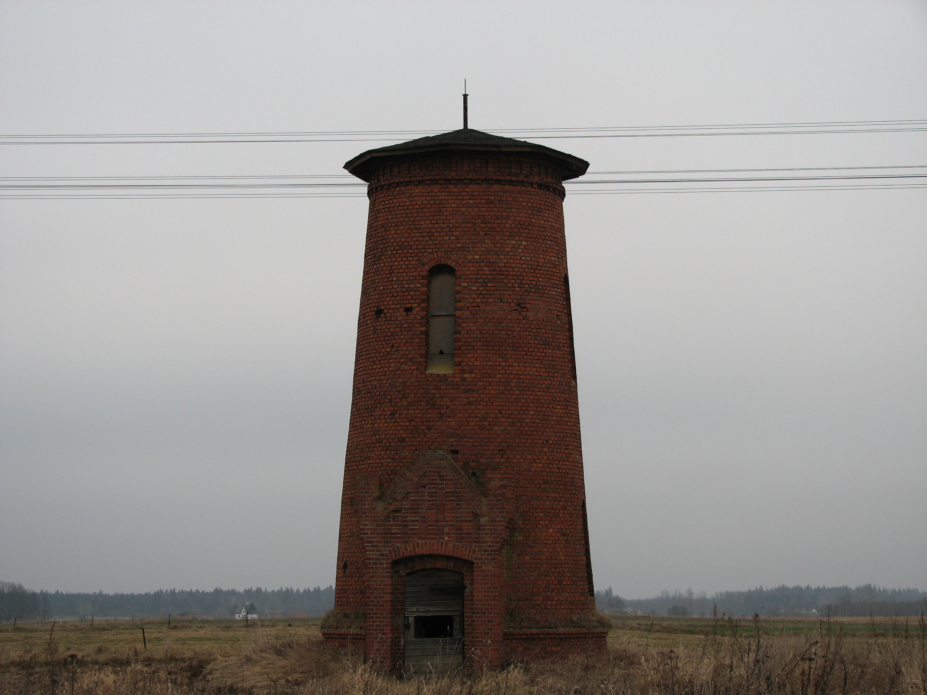
Wieża wzniesiona w 1915 roku. Obiekt założony na planie kolistym, posadowiony na betonowej ławie fundamentowej, murowany z cegły, bez podpiwniczenia, trójkondygnacyjny, w formie ściętego stożka. Wejście od strony torowiska; otwór drzwiowy ujęty w trójkątnie zwieńczony portal flankowany dwiema wieżyczkami. Otwory okienne wysokie, zamknięte łukiem odcinkowym.

DEMOGRAFIA

Gmina Wieliczki liczy 3.600 mieszkańców (wg stanu na 29.05.2008 – dane USC Wieliczki.) co stanowi 0,26% ludności Województwa Warmińsko-mazurskiego i 10,58% mieszkańców powiatu oleckiego. Gęstość zaludnienia tego terenu wynosi 26 osób na 1 km² i jest niższa od średniej w powiecie oleckim.
Miejscowość Cimochy zamieszkuje (wg stanu na 30.11.2009 – dane USC Wieliczki.) 416 mieszkańców, co stanowi 11,57% ogółu ludności gminy. Poniższy wykres przedstawia liczbę mieszkańców w miejscowościach gminy Wieliczki.

Zestawienie struktury mieszkańców gminy według ekonomicznych grup wieku w 2008 r. przedstawia poniższa tabela i wykres.

Ludność gminy w | Ogółem | %
- wieku przedprodukcyjnym  - wieku produkcyjnym  - wieku poprodukcyjnym | 971  2124  506 | 26,9  59,0  14,1

GOSPODARKA
Wśród podmiotów gospodarczych dominuje sektor prywatny, podobnie jest z użytkowaniem gruntów. Gmina Wieliczki stosunkowo szybko zagospodarowała grunty po byłych PGR. Obecnie są one użytkowane przez rolników indywidualnych. Zakłady prowadzone przez osoby fizyczne stanowią 96 % wszystkich podmiotów gospodarczych w miejscowości. Mocno dominująca produkcja rolnicza generuje stosunkowo duże bezrobocie ukryte.
Struktura handlu we wsi jest dostosowana do potrzeb rynku. Wśród zakładów usługowych funkcjonują: usługi remontowo- budowlane, usługi leśne, stolarskie i handlowe. Większość placówek handlowych i usługowych zlokalizowana jest w centrum Cimoch. Sfera usług nie jest za szeroka, ale z pewnością dostosowana do możliwości ekonomicznych mieszkańców. Dla zapewnienia podstawowych usług wskazane jest utworzenie salonu kosmetycznego, usług fryzjerskich oraz szewskich. W chwili obecnej aby skorzystać z w/w usług należy udać się do najbliższych miast.
Ilość podmiotów zarejestrowanych w latach 2003-2007 w gminie Wieliczki przedstawia tabela poniżej.
Rok | Ogółem | Osoby prawne i jednostki organizacyjne mniemające osobowości prawnej | Osoby fizyczne prowadzące działalność gospodarczą (bez osób prowadzących ind. gosp. rolne
2003 | 153 | 30 | 123
2004 | 141 | 29 | 112
2005 | 151 | 29 | 122
2006 | 159 | 29 | 130
2007 | 166 | 30 | 136

ROLNICTWO
Rolnictwo gminy Wieliczki, a tym samym i wsi Cimochy charakteryzuje się, podobnie jak w całym województwie warmińsko-mazurskim, znacznym rozdrobnieniem gospodarstw rolnych oraz krótkim okresem wegetacji, co wpływa na niską ich rentowność. Około 39 % gospodarstw posiada powierzchnię w granicach 1 - 5 ha, są to gospodarstwa małe. Blisko 10 % stanowią gospodarstwa o wielkości 5 – 10 ha, natomiast 47% to gospodarstwa większe, o powierzchni powyżej 10 ha. Strukturę obszarową gospodarstw przedstawia poniższy wykres.
Na terenie gminy Wieliczki znajduje się 535 indywidualnych gospodarstw rolnych, co stanowi 14 079 ha gruntów, w tym 9 799 ha użytków rolnych oraz 2 998 ha lasów i gruntów leśnych powierzchni ogółem. Użytki rolne zajmują 69,6% powierzchni, lasy i grunty leśne ok. 21,3% powierzchni oraz pozostałe grunty stanowią 9,1 %.
Gleby Gminy Wieliczki cechuje typowa dla rejonów pojeziernych mozaikowatość, wynikająca z dużej zmienności skał glebotwórczych oraz bogatego urzeźbienia terenu. Utrudnia to jednolite zagospodarowanie gruntów ornych przy próbach wydzielenia większych pól i ogranicza możliwości uzyskania wysokich plonów.
W okresie ostatniego dziesięciolecia w wyniku likwidacji państwowych gospodarstw rolnych, gospodarujących na terenie gminy, znacznie został zwiększony areał użytkowany przez rolników indywidualnych.
Największą cześć powierzchni użytków rolnych stanowią grunty orne tj. 46,1% powierzchni gminy
i 69,6% wszystkich użytków rolnych. Stan zagospodarowania ziemi przedstawia poniższy wykres.

Na obszarze gminy Wieliczki przeważają gleby III i IV klasy. Gleb klas najlepszych I i II nie ma w całej gminie.
Gospodarstwa gminy nastawiają się głównie na produkcję zbóż, a w szczególności kukurydzy, pszenicy oraz roślin oleistych (rzepak)
W produkcji zwierzęcej zwiększa się ilość krów mlecznych hodowanych w gospodarstwach. Z uwagi na niską opłacalność hodowli trzody chlewnej jej populacja stale maleje.
W samej miejscowości Cimochy naliczymy się 22 gospodarstw do 1 ha, 27 rolników z areałem do 5 ha, 12-tu w przedziale od 5 do 10 ha oraz 14-tu powyżej 10 ha. Na błoniach wsi znajdziemy również ok. 10 ha lasów.
ŚRODOWISKO NATURALNE
Terytorium gminy leży na olbrzymiej platformie wschodnioeuropejskiej, sięgającej na zachodzie aż po linię Działdowo—Mława—Iława. Platforma ta ukształtowała się w okresie prekambryjskim (tj. 3,0—1,5 mld lat temu), a strop jej krystalicznego i metamorficznego podłoża ma kształt garbu i opada jednocześnie w trzech kierunkach: północnym (Gołdap, Bartoszyce), zachodnim (Pisz) oraz południowym (Miernik nad Bugiem, Tłuszcz pod Warszawą ). Sfalowanie podłoża platformy wschodnioeuropejskiej pozwała na wyodrębnienie kilku jednostek tektonicznych, z których wymienić należy: wyniesienie mazursko - suwalskie (na nim znajduje się terytorium gminy) oraz obniżenie perybałtyckie — rozpoczynające się za linią wyznaczoną biegiem Czarnej Strugi.
Młodoglacjalny krajobraz gminy (w przeważającej części należący do gatunku pagórkowatych pojezierzy) jest wynikiem erozyjnej i akumulacyjnej działalności lądolodu i jego wód roztopowych w okresie ostatniego zlodowacenia — bałtyckiego (faza leszczyńska, stadium brandenburskie).
Istotnym elementem środowiska przyrodniczego i krajobrazu jest szata roślinna. Najcenniejszym jej składnikiem są lasy, które zajmują szczególną rolę w środowisku przyrodniczym, zapewniają zdolności produkcyjne i trwałość środowiska przyrodniczego, a jednocześnie są najskuteczniejszym czynnikiem kształtującym to środowisko. Powierzchnia obszarów leśnych w gminie liczy 2998 ha co stanowi 21,3% całej powierzchni gminy. Do największych skupisk leśnych należy las przy drodze Wieliczki - Cimochy, tzw. Bór Kleszczewski.
Na stan zanieczyszczenia powietrza atmosferycznego na terenie gminy nie mają wpływu żadne większe przedsiębiorstwa. Zanieczyszczenia lokalne dotyczą głównie zanieczyszczeń z kotłowni i pieców grzewczych oraz pojazdów samochodowych napędzanych silnikami spalinowymi. Emitowane ilości zanieczyszczeń z używanych surowców energetycznych nie stanowią zagrożenia. Z tego tytułu udział emisji własnej w zanieczyszczeniu powietrza jest niewielki.
Zanieczyszczenie gleb ołowiem występuje wzdłuż dróg o nasilonym ruchu. Jest to przede wszystkim droga wojewódzka.

INFRASTRUKTURA
KOMUNIKACJA
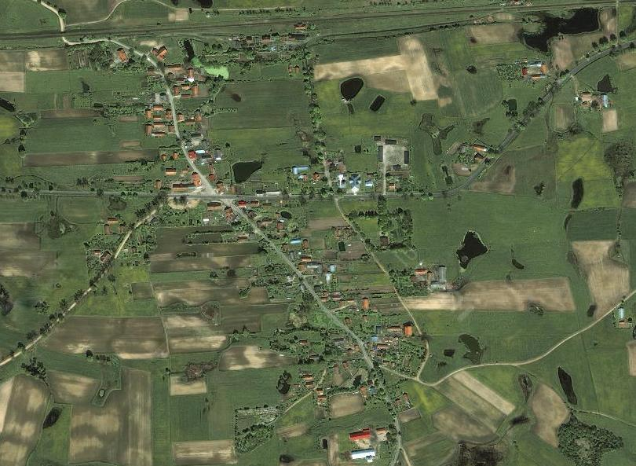
Układ dróg w miejscowości Cimochy
Nazewnictwo ulic miejscowości Cimochy (z liczbą ludności poszczególnej ulicy):
- Cmentarna (19 osób),
- Ełcka (115 osób),
- Kolejowa (33 osoby)
- Kolonie (74 osoby),
- Krótka (13 osób),
- Polna (6 osób),
- Suwalska (57 osób),
- Szkolna (99 osób).

Prze teren miejscowości Cimochy przebiegają drogi:
2. wojewódzkie:
- Nr 655 Kąp- Wydminy- Olecko-Raczki- Suwałki- Rutka Tartak
- Nr 661 Cimochy Kalinowo (łącząca DW 655 w miejscowości Cimochy z DK 16 w miejscowości Kalinowo).

1. powiatowa:
- 1913 N
Wojnasy - Cimochy - Dorsze - Kalinowo

1. gminna:
- 142017N Cimochy - Witówka,
Należy wspomnieć, że zgodnie z planami w bliskiej odległości od centrum Cimoch ma przebiegać międzynarodowa trasa ViaBaltica oraz międzynarodowa trasa szybkiej kolei RailBaltica.
Nie występuje problem z połączeniami PKS. Poprzez miejscowość dziennie (nie dotyczy dni wolnych od pracy i nauki szkolnej) przejeżdża ok. 50 kursów autobusów, w tym ok. 5 o zasięgu ponadlokalnym.
W bliskiej odległości od centrum miejscowości Cimochy biegnie linia kolejowa Suwałki - Olecko. Linia wybudowana została w 1915 roku. Ruch pasażerski został zlikwidowany. W 2006 roku reaktywowano połączenie Olecko - Suwałki na okres letni, nadal prowadzony jest ruch towarowy, obecnie tylko do Olecka.
TELEKOMUNIKACJA
Gmina Wieliczki ma sieć telefoniczną oraz cyfrową centralę automatyczną umożliwiającą automatyczne połączenia w ruchu międzynarodowym. Połączenia w dużej mierze wykonano w technologii światłowodowej. Jednakże liczba abonentów stale spada co spowodowane jest silną ekspansją sieci komórkowych. Od 2006 roku w gminie Wieliczki postawione zostały 3 wieże komórkowe (w tym 2 w miejscowości Wieliczki). W Cimochach nie ma najmniejszego problemu w zakresie dostępu do Internetu oraz połączeń głosowych.
ZAOPATRZENIE W WODĘ
Gmina Wieliczki należy do najlepiej zwodociągowanych gmin w województwie warmińsko-mazurskim. Praktycznie wszystkie miejscowości w gminie (oprócz kolonii wsi – pojedynczych gospodarstw) wyposażone są w wodociąg. Na terenie gminy są zlokalizowane trzy zbiorowe ujęcia wód podziemnych, z których woda rozprowadzana jest po terenie gminy za pomocą sieci wodociągów. Są to ujęcie wód: w Niedźwiedzkich, w Kleszczewie oraz w Krupinie.
Cimochy są zaopatrywane w wodę przez ujęcie wody w Niedźwiedzkich, wspomagane przez przepompownię w Cimochach.
Z obecnych 98,9 km sieci wodociągowej na terenie całej gminy korzysta blisko 3,5 tys. mieszkańców.

SIEĆ KANALIZACYJNA

Cimochy są w skanalizowane w niewielkim stopniu, a więc występuje niedoinwestowanie w zakresie rozwiązań gospodarki ściekowej w systemach zbiorczych. Ścieki odprowadzane są do przydomowych szczelnych zbiorników na odpady ciekłe (tzw. szamba). Jedyna, przydomowa oczyszczalnia funkcjonuje przy świetlicy wiejskiej.

ŹRÓDŁA ENERGII
Gmina Wieliczki zasilana jest w energię elektryczną liniami powietrznymi 15kV ze stacji transformatorowych 110/30/15kV GPZ w Olecku oraz awaryjnie ze stacji 110/i 5kV GPZ Szeligi i GPZ Gołdap. Wschodnia część gminy zasilana jest z GPZ Augustów. Na terenie gminy znajdują się 53 stacje transformatorowe I 5/0,4 kV o łącznej mocy 3908kyA. W większości są to słupowe stacje transformatorowe typu ŻH, STS 100, STS 250 i WSTtp. Linie magistralne 15kV są wykonane na słupach betonowych, natomiast w liniach odgałęźnych na słupach betonowych i drewnianych. Linie odgałęźne są wykonane przekrojami przewodów 3x35 mm² AFL oraz 3 x 25 mm² AFL. Sieć rozdzielcza niskiego napięcia wyprowadzona ze stacji transformatorowych jest wykonana na słupach drewnianych i betonowych o zróżnicowanych przekrojach przewodów.
Na terenach zwartej zabudowy wsi do sieci rozdzielczej 0,4kv są podwieszone przewody oświetlenia zewnętrznego.
GAZOWNICTWO
Gmina Wieliczki nie posiada sieci gazowej z gazem ziemnym zarówno nisko i średniociśnieniowym. Mieszkańcy wsi Cimochy jak również pozostałych miejscowości korzystają z dostarczanych transportem samochodowym butli gazowych.
CIEPŁOWNICTWO
Gospodarka cieplna na terenie miejscowości opiera się na kotłowniach komunalnych (przy Szkole Podstawowej) i indywidualnych źródłach ciepła opalanych paliwem stałym.
Istniejące źródła ciepła zaspakajają potrzeby poszczególnych odbiorców, jedynie stan techniczny tych obiektów w większości nie odpowiada obowiązującym normom, a ich niska sprawność, wysoki poziom emisji zanieczyszczeń do atmosfery i wysokie koszty eksploatacji sprawiają, że stają się one nieekonomiczne.
OŚWIATA
Na terenie Gminy funkcjonują: 1 gimnazjum, 2 szkoły podstawowe i 1 przedszkole publiczne. Od stycznia 2010 roku planuje się uruchomienie przedszkola w Cimochach. Placówki te funkcjonują w nowo wybudowanych lub gruntownie wyremontowanych obiektach, posiadających nowoczesne zaplecze dydaktyczno - naukowe wraz z pracowniami specjalistycznymi: np. do nauki języków obcych lub zajęć z informatyki. W celu poprawy warunków rozwoju fizycznego dzieci i młodzieży wybudowana została nowa sala sportowa, którą wyposażono w nowoczesny sprzęt. Ponadto w 2006 roku oddano do użytku boisko sportowe wraz z infrastrukturą towarzyszącą (parking, trybuny itp.).
Spośród wszystkich wyżej wymienionych szkół tylko jedna znajduje się w miejscowości Cimochy. Wymagana jest jak najszybsza interwencja w zakresie tworzenia infrastruktury sportowej przy szkole.

ZDROWIE
W 1994 roku w Wieliczkach rozpoczął działalność Samodzielny Publiczny Gminny Ośrodek Zdrowia, który swoją opieką obejmuje mieszkańców Gminy Wieliczki.
Ośrodek zdrowia świadczy wysokiej jakości usługi w zakresie podstawowej opieki zdrowotnej
w wyremontowanym i estetycznym obiekcie. Ośrodek obejmuje swą opieką medyczną prawie 3000 osób zamieszkałych na terenie gminy Wieliczki. Wg stanu na 01.01.2008 r. do lekarza POZ zapisanych było 2859 pacjentów, do pielęgniarki środowiskowo-rodzinnej 3030 pacjentów, do położnej 1496 pacjentek, natomiast do pielęgniarki szkolnej zapisanych było 491 uczniów.
W budynku SPGOZ mieści się również prywatna apteka, mająca dostosowany grafik pracy do godzin przyjmowania pacjentów
Wszyscy mieszkańcy wsi Cimochy są pacjentami w/w ośrodka. W każdą pierwszą środę miesiąca dyżur w Cimochach pełni lekarz rodzinny.
POMOC SPOŁECZNA

W Gminnym Ośrodku Pomocy Społecznej w Wieliczkach zatrudnionych jest 7 pracowników u w tym: 2 pracowników socjalnych, którzy wykonują swoje zadania w rejonach opiekuńczych (w tym w Cimochach) i 2 opiekunki domowe świadczące usługi w domu podopiecznego. Pozostałą grupę stanowią pracownicy obsługi finansowej i administracyjnej.
Ośrodek spełnia funkcję koordynatora działań skierowanych do grupy osób potrzebujących wsparcia. Partnerami Ośrodka w pracy na rzecz rodziny i osób potrzebujących są: organizacje działające w zakresie opieki nad dzieckiem i rodziną oraz partnerzy publiczni działający w zakresie opieki nad dzieckiem i rodziną (tj. szkoły podstawowe i gimnazja, komisariat policji i Sąd Rejonowy w Olecku (kuratorzy sądowi)).

BEZPIECZEŃSTWO
W Wieliczkach znajduje się Rewir Dzielnicowy Policji, który wraz z komendą Powiatową Policji dba o bezpieczeństwo publiczne w całej gminie. W Rewirze służbę pełni 1 funkcjonariusz policji.
Na terenie gminy Wieliczki działają 4 jednostki Ochotniczej Straży Pożarnej w Wieliczkach, Cimochach, Kleszczewie i Markowskich. OSP posiada 5 samochodów bojowych oraz jeden ratownictwa drogowego, 12 motopomp, w tym 2 specjalistyczne pływające, 1 agregat prądotwórczy, 5 pilarek.
OSP w Cimochach posiada 1 samochód bojowy (Star). Służbę pełnią strażacy ochotnicy.

REKREACJA
Usytuowanie Cimoch z dala od ośrodków wielkiego przemysłu sprawia, że środowisko naturalne miejscowości jest nieskażone i sprzyja rekreacji i aktywnemu wypoczynkowi. Atmosfera naturalnego środowiska jaką stwarzają lasy i bliskość do jeziora Oleckiego Małego sprawia, że jest wspaniałym miejscem rekreacji i wypoczynku.

SPORT

Dzięki wsparciu lokalnego samorządu w celu poprawy zaplecza edukacji sportowej, oddana została do użytkowania pełnowymiarowa hala sportowa, która służy całej społeczności lokalnej. Ponadto na terenie gminy wybudowano a także gruntownie wyremontowano boiska sportowe
Bazę sportową gminy tworzą 2 boiska sportowe w Wieliczkach oraz sala gimnastyczna przy gimnazjum w Wieliczkach.
Stan boiska przy Szkole Podstawowej w Cimochach jest jedynym boiskiem w miejscowości i jest bardzo złym stanie

KULTURA

W gminie funkcjonuje Gminny Ośrodek Kultury w Wieliczkach. GOK w Wieliczkach jest gminną, samorządową instytucją upowszechniania kultury, powołaną do realizacji zadań gminy z zakresu kultury. Celem działalności GOK-u jest ochrona tradycji kulturalnej i dziedzictwa kulturalnego gminy oraz pozyskanie i przygotowanie jej mieszkańców do aktywnego udziału w działalności kulturalnej i sportowej. Natomiast w samej miejscowości Cimochy mamy do dyspozycji filię Gminnej Biblioteki Publicznej oraz świetlicę wiejską. Z inicjatywy mieszkańców dosyć często odbywają się w niej spotkania kulturalne i zabawy okolicznościowe

ANALIZA ZASOBÓW MIEJSCOWOŚCI CIMOCHY

Zasoby – to wszelkie elementy materialne i niematerialne wsi i otaczającego ją obszaru, które mogą być wykorzystane obecnie bądź w przyszłości w budowaniu bądź realizacji publicznych bądź prywatnych przedsięwzięć odnowy wsi.
W analizie zasobów brano pod uwagę następujące rodzaje zasobów:
- środowisko przyrodnicze,
- środowisko kulturowe,
- dziedzictwo religijne i historyczne,
- obiekty i tereny,
- gospodarka, rolnictwo,
- sąsiedzi i przyjezdni,
- instytucje, ludzi, organizacje społeczne.

Rodzaj zasobu | Brak | Jest o znaczeniu małym | Jest o znaczeniu  średnim | Jest o znaczeniu  dużym
Środowisko przyrodnicze

- walory krajobrazu |  |  |  | X
- walory klimatu (mikroklimat, wiatr, nasłonecznienie) |  |  |  | X
- walory szaty roślinnej (np. runo leśne) |  |  | X
- cenne przyrodniczo obszary lub obiekty |  |  | X
- świat zwierzęcy (ostoje, siedliska) |  |  | X
- osobliwości przyrodnicze | X
- wody powierzchniowe (cieki, rzeki, stawy) |  | X
- podłoże, warunki hydrogeologiczne |  |  | X
- gleby, kopaliny |  |  | X
Środowisko kulturowe

- walory architektury wiejskiej i osobliwości kulturowe |  | X
- walory zagospodarowania przestrzennego |  |  | X
- zabytki |  | X
- zespoły artystyczne | X
Dziedzictwo religijne i historyczne

- miejsca, osoby i przedmioty kultu |  | X
- święta, odpusty, pielgrzymki |  |  | X
- tradycje, obrzędy, gwara | X
- legendy, podania i fakty historyczne |  | X
- ważne postacie historyczne | X
- specyficzne nazwy |  | X
Obiekty i tereny

- działki pod zabudowę mieszkaniową | X
- działki pod domy letniskowe | X
- działki pod zakłady usługowe i przemysł | X
- pustostany mieszkaniowe, magazynowe i po przemysłowe |  | x
- tradycyjne obiekty gospodarskie wsi (kuźnie, młyny) |  | X
- place i miejsca publicznych spotkań |  |  | X
- miejsca sportu i rekreacji |  | X
Gospodarka, rolnictwo

- specyficzne produkty (hodowle, uprawy polowe) |  | X
- znane firmy produkcyjne i zakłady usługowe | X
- możliwe do wykorzystania odpady poprodukcyjne | X
Sąsiedzi i przyjezdni

- korzystne, atrakcyjne sąsiedztwo (duże miasto, arteria komunikacyjna, atrakcja turystyczna) |  |  | X
- ruch tranzytowy |  |  |  | X
- przyjezdni stali i sezonowi |  |  | X
Instytucje

- placówki opieki społecznej |  |  | X
- szkoły |  |  |  | X
- Dom Kultury | X
Ludzie, organizacje społeczne

- OSP |  |  |  | X
- Koła Gospodyń Wiejskich | X
- Stowarzyszenia | X

OCENA MOCNYCH I SŁABYCH STRON
MIEJSCOWOŚCI CIMOCHY

Kierując się zasadami przyjętymi dla kreowania strategii w otoczeniu biznesowym lub samorządowym postanowiono również w przypadku wsi Cimochy posłużyć się bardzo wygodnym narzędziem planistycznym, jakim jest analiza SWOT. Jest to analiza mająca na celu przeprowadzenie inwentaryzacji zasobów oraz ustalenie słabych i mocnych stron miejscowości oraz najbliższego otoczenia społeczno-gospodarczego, infrastrukturalnego i przyrodniczego, które przekłada się bezpośrednio na szanse i/lub zagrożenia wsi w okresie perspektywicznym.

Praca nad analizą SWOT wsi Cimochy w zakresie rozwoju społeczno-gospodarczego związanego z przeprowadzeniem diagnozy sytuacji wsi, pozwoliły na uzyskanie opinii, spostrzeżeń, wniosków i uwag odnośnie stanu wyjściowego. Zdobyta wiedza umożliwiła przeprowadzenie dyskusji na temat wewnętrznych atutów, możliwości i pozytywnych cech wsi Cimochy umożliwiających podejmowanie skutecznych działań służących rozwojowi społeczno-gospodarczego.

CZYNNIKI WEWNĘTRZNE

MOCNE STRONY

- Dobre położenie blisko aglomeracji miejskich.
- Dobry układ komunikacyjny i sieć dróg oraz ich stan.
- Brak zakładów produkcyjnych zanieczyszczających środowisko.
- Wysoki stopień zwodociągowania, dobrze rozwinięta sieć elektro-energetyczna i telefoniczna.
- Usytuowanie Cimoch u zbiegu ważnych szlaków komunikacyjnych.
- Dobrze funkcjonująca oświata.
- Dobry stan techniczny budynków edukacyjnych.
- Ponadprzeciętny poziom nauczania w szkołach.
- Atrakcyjne położenie geograficzne oraz atrakcyjność krajobrazowa
- Posiadane zasoby naturalne (w tym lasy)
- Korzystne warunki dla rozwoju turystyki, przede wszystkim o charakterze wiejskim (agroturystyka)

SŁABE STRONY

- Zły stan boiska sportowym usytuowanym przy Szkole Podstawowej.
- Niedostateczny rozwój infrastruktury rekreacyjnej.
- Niska jakość życia w aspekcie kulturalnym i wypoczynkowo-rekreacyjnym.
- Brak zajęć pozalekcyjnych dla dzieci i młodzieży w czasie wolnym od nauki.
- Niska świadomość ekologiczna mieszkańców
- Słaba jakość gleb,
- Nieodprowadzanie ścieków do sieci kanalizacyjnej,
- Brak rozpoznawalnej marki,
- Brak bazy noclegowej,
- Niska aktywność społeczności lokalnej

CZYNNIKI ZEWNĘTRZNE

SZANSE

- Możliwość uzyskania środków z funduszy Unii Europejskiej.
- Sprzyjająca polityka regionalna, w tym adresowana do rozwoju obszarów wiejskich ze strony rządu i władz wojewódzkich.
- Otwarcie granic (możliwość kształcenia i legalnej pracy).
- Budowa trasy Via Baltica i Rail Baltica.
- Rozwój przedsiębiorczości na terenach wiejskich i drobnej wytwórczości.
- Nawiązanie współpracy z innymi miejscowościami i gminami.
- Rozwój oświaty i społeczeństwa informacyjnego.
- Napływ turystów zainteresowanych aktywnymi formami wypoczynku, w tym agroturystyką
- Pozyskanie zewnętrznych inwestorów strategicznych
- Działania mające na celu powstanie miejsc pracy w nowych sektorach tj. produkcja, usługi, turystyka
- Umacnianie rangi przedsięwzięć kulturalnych

ZAGROŻENIA

- Niestabilny system prawny, szczególnie system podatkowy w Polsce.
- Trudno dostępny pieniądz (niestabilność kredytowa i bankowa).
- Niestabilność polityczna i gospodarcza państwa.
- Bezrobocie w regionie.
- Postępujące rozwarstwienie ekonomiczne społeczeństwa.
- Niebezpieczeństwo niepełnego wykorzystania szans jakie dają środki UE.
- Degradacja środowiska naturalnego
- Konkurencyjność i atrakcyjność innych miejscowości z okolicznych gmin
- Migracja wykształconej młodzieży do większych ośrodków i miast

PLAN DZIAŁAŃ

Zapisy zawarte w Planie Odnowy Miejscowości Cimochy spełniają warunek zgodności z zapisami zawartymi w dokumentach dotyczących rozwoju gminy tj. Strategią Rozwoju Gminy Wieliczki, Planem Rozwoju Lokalnego Gminy Wieliczki, powiatu i województwa oraz zapisami strategii Narodowego Planu Rozwoju na lata 2004 – 2006 oraz na lata 2007 - 2013. Cele i zadania określone w Planie Odnowy Miejscowości są wewnętrznie zgodne a ich osiąganie i realizacja nie powoduje negatywnych skutków dla osiągania celów i realizacji zadań strategii wyższego rzędu.

Dla potrzeb gminy Wieliczki opracowano dokumenty strategiczne określające cele rozwojowe,
a następnie zadania jakie powinno się zrealizować w ciągu najbliższych lat, aby poprawić sytuację społeczno-gospodarczą miejscowości wchodzącej w skład całej gminy. W celu stworzenia zbioru inwestycji, działań i zadań, jakie należy przeprowadzić w okresie krótkoterminowym
i perspektywicznym na terenie wsi Cimochy posłużono się przede wszystkim sugestiami mieszkańców oraz wynikami analizy SWOT. Planowanymi do realizacji zadaniami we wsi Cimochy są więc:

      - Budowa urządzeń do odprowadzania i oczyszczania ścieków
      - Budowa infrastruktury sportowej (boisko) i rekreacyjnej przy Szkole Podstawowej w Cimochach
      - Remont placu zabaw w Cimochach
      - Wyposażenie świetlicy wiejskiej w podstawowy sprzęt sportowy i fitness.

Wszystkie wyżej wymienione zadania możliwe będą do realizacji głównie przy dużej aktywności mieszkańców umiejętnie kierowanych przez miejscowych liderów, przy odpowiednim zrozumieniu
i współpracy ze strony władz samorządowych i lokalnych przedsiębiorców. Oczywiście warunkiem koniecznym jest zapewnienie odpowiedniego poziomu finansowania tych zadań ze strony władz gminnych, samorządów wyższego szczebla, instytucji dysponujących środkami unijnymi, przedsiębiorstw użyteczności społecznej oraz firm prywatnych.

OPIS ZADAŃ DO REALIZACJI WRAZ Z UZSADNIENIEM

Plan Odnowy Miejscowości Cimochy zakłada realizację wielu działań ze sfer społeczno-kulturalnego
i gospodarczego życia mieszkańców. Celem planowanych inwestycji jest przede wszystkim poprawa estetyki oraz stanu bezpieczeństwa.

1. Budowa urządzeń do odprowadzania i oczyszczania ścieków
Wieś jest w 100% zwodociągowana, ale nie ma rozwiązanego problemu gospodarki ściekami (tylko w 17%) oraz utylizacji odpadów stałych. Dlatego też głównymi problemami jest brak rozwiązania problemu gospodarki ściekami i utylizacji odpadów stałych w gminie oraz nierozwiązane problemy gospodarki ściekowej i odpadów stałych hamujących rozwój usług turystycznych.
Infrastruktura wodociągowo-kanalizacyjna spełnia szereg pożytecznych funkcji. Możliwości ich realizacji będą tylko wówczas faktem jeżeli budowane będą urządzenia zapewniające osiągniecie odpowiednich standardów (zwłaszcza ekologicznych), a ich eksploatacja zapewni ciągłą pracę bez odczuwalnych zakłóceń.
      - Budowa infrastruktury sportowej (boisko) i rekreacyjnej przy Szkole Podstawowej w Cimochach
Zadanie polegać będzie na kompleksowej budowie oraz wyposażeniu boiska przyszkolnego w podstawowe elementy, tj. kosze do koszykówki, bramki do gry w piłkę ręczną, boisko do siatkówki itp. oraz budowę wiaty oraz infrastruktury towarzyszącej, tj. murowanego grilla, montaż ławek i stołu drewnianego na terenie rekreacyjnym..
BOISKO
Obiekt w stanie obecnym wymaga natychmiastowej interwencji, nie spełnia jakichkolwiek norm. Aby boisko spełniało minimalne standardy muszą być poczynione inwestycje, które zapewnią bezpieczeństwo uczniów jak również mieszkańców korzystających z boiska. Boisko będzie oświetlone co umożliwi korzystanie z niego do późnych godzin nocnych. Będzie ono publicznie dostępne, udostępniane będzie nieodpłatnie w godzinach również pozalekcyjnych.
TEREN REKREACYJNY
W każdej wsi mieszkańcy mają swoje ulubione miejsca spotkań z przyjaciółmi, sąsiadami. Cimochy nie są tutaj wyjątkiem. Jednakże bardzo brakuje miejsca, gdzie można spotkać się na świeżym powietrzu, pod tzw. „chmurką”. W ciepłe letnie wieczory i dni nikt nie chciałby przesiadywać w czterech ścianach. Dlatego bardzo ważne jest utworzenie takiego miejsca. Miejsce gdzie punkt miałby być usytuowany leży na skraju wsi co przyczyni się do integracji z mieszkańcami sąsiedniej wsi (Cimoszki), oddalonej 300 m od granic administracyjnych Cimoch.

Teren, na którym znajduje się boisko oraz teren rekreacyjny jest częściowo ogrodzony. Korzystanie zarówno z boiska i terenu rekreacyjnego będzie w pełni bezpłatne i dostępne dla każdej osoby nie tylko z okolicznych miejscowości ale również dla osób przyjezdnych.
Celem tego zadania będzie promowanie i rozwijanie wśród dzieci, młodzieży i dorosłych dyscyplin sportowych oraz umożliwienie im wypoczynku na świeżym powietrzu. W chwili obecnej na istniejącym placu nie są rozgrywane jakiekolwiek mecze a miejsce powstania terenu rekreacyjnego jest opuszczone.
Inwestycja będzie służyć wszystkim mieszkańcom wsi i okolic. Realizacja tego celu zaspokoi oczekiwania dzieci i młodzieży. Ponadto inwestycja ta podniesie walory kulturalne i rekreacyjne miejscowości Cimochy. Realizacja inwestycji pozwoli zagospodarować wolny czas dzieci i młodzieży szkolnej oraz przyczyni się do rozwoju intelektualnego i fizycznego jej mieszkańców.
Zadanie powyższe przyczyni się również do poprawy dostępności do bazy sportowej, da szanse na stworzenie komfortowego zaplecza dla mieszkańców chcących aktywnie spędzać wolny czas uprawiając sport, pozwoli propagować zdrowy model życia tak wśród dzieci i młodzieży, jak i dorosłych mieszkańców wsi. Ponadto osiągnięcie celu wpłynie m. in. na zwiększenie atrakcyjności wsi, wzrost liczby osób uprawiających sport, rozwój młodych talentów sportowych, zwiększenie popularyzacji sportu wśród młodzieży i osób dorosłych oraz poprawę stanu zdrowia i kondycji mieszkańców (w szerszej perspektywie czasowej).
Wdrożenie projektu wpłynie korzystnie na rozwój funkcji turystycznej i agroturystycznej miejscowości Cimochy.

3. Remont placu zabaw w Cimochach
Do 2008 roku na terenie wsi Cimochy istniał jeden plac zabaw dla dzieci znajdujący się przy filii Gminnej Biblioteki Publicznej. Urządzenia tam znajdujące się były pozostałością po wcześniej funkcjonujących klasach Szkoły Podstawowej. Stan urządzeń był bardzo zły i wymagał natychmiastowego wycofania z użytku. Dlatego też, pamiętając o dzieciach, planuje się utworzenie zupełnie nowego placu przy budynku Szkoły Podstawowej i zastosowania nowych zestawów spełniających wszystkie normy i posiadające wymagane certyfikaty bezpieczeństwa.
Utworzenie placu pozwoli uzyskać miejsce zabaw oraz przyczyni się do zwiększenia bezpieczeństwa najmłodszych mieszkańców wsi. Podniesie rozwój intelektualny, pozwoli budować więzi społeczne oraz usprawni fizycznie dzieci, które dopiero zaczynają poznawać świat, nawiązywać kontakt z otoczeniem. W roku 2010 działalność swą rozpocznie przedszkole w Cimochach co tym bardziej uzasadnia powstanie placu zabaw.

4. Wyposażenie świetlicy wiejskiej w podstawowy sprzęt sportowy i fitness
Zadanie to polegać będzie na wyposażeniu świetlicy wiejskiej w podstawowy sprzęt rekreacyjno – sportowy. Chodzi tu w szczególności o zakup stołów do tenisa stołowego, stołu bilardowego oraz sprzętu fitness (rowerki treningowe, atlas jednostanowiskowy, bieżnie, ławki treningowe itp.). Świetlica posiada niezbędne sanitariaty i pomieszczenie socjalne. Jako, że jest ona obiektem o dużej powierzchni zasadne jest zagospodarowanie wolnego miejsca.
Najbliższym miejscem gdzie można trenować formę oraz uprawiać sporty „halowe” jest miasto Olecko oddalone od wsi o 16 km. Należy zatem w pełni wykorzystać potencjał wsi. Zakup wyposażenia pozwoli rozwijać umiejętności sportowe nie tylko dzieci i młodzieży, ale również osób dorosłych.
Dla nikogo nie jest tajemnicą, że zagospodarowanie wolnego czasu młodzieży jest sprawą dość istotną w wychowaniu. Dorastanie jest tym okresem w życiu dziecka, kiedy łatwiej niż w innych zaczynają się ujawniać wszystkie dotychczasowe nieprawidłowości rozwoju. Nawet najciekawsze okazjonalne imprezy, które odbywają się w ciągu roku nie zastąpią stałego miejsca spotkań, jakim może stać się świetlica po zakupie wyposażenia.

ODBIORCY PROJEKTÓW

Odbiorcami projektów są mieszkańcy wsi Cimochy, przejezdni oraz rodziny lokalnych przedsiębiorców i inwestorów. Ponadto projekt będzie oddziaływał na okoliczne sołectwa.

OCZEKIWANE REZULTATY

Realizacja zadań w ramach Planu Odnowy Miejscowości Cimochy przyczyni się do polepszenia wizerunku miejscowości, podniesienia poziomu życia lokalnej społeczności, rozwoju społeczno-kulturowego oraz pobudzenia aktywności sportowo-rekreacyjnej. Ma służyć głównie integracji społeczności lokalnej i wzrostowi lokalnego patriotyzmu, rozwojowi organizacji społecznych, jak i zmniejszeniu problemów w sferze patologii społecznych.

KOSZT I HARMONOGRAM REALIZACJI ZADAŃ (koszt orientacyjny)

RODZAJ ZADANIA | LATA REALIZACJI | ŹRÓDŁA FINANSOWANIA | ŁACZNY KOSZT  (w zł)
BUDOWA URZĄDZEŃ DO ODPROWADZANIA I OCZYSZCZANIA ŚCIEKÓW | 2010-2015 | Budżet Gminy  PROW 2007-2013 | 1 000 000
BUDOWA INFRASTRUKTURY SPORTOWEJ (BOISKO) I REKREACYJNEJ PRZY SZKOLE PODSTAWOWEJ W CIMOCHACH | 2010-2011 | Budżet Gminy  PROW 2007-2013 | 300 000
REMONT PLACU ZABAW W CIMOCHACH | 2011 | Budżet Gminy  PROW 2007-2013 | 50 000
WYPOSAŻENIE ŚWIETLICY WIEJSKIEJ W PODSTAWOWY SPRZĘT SPORTOWY I FITNESS | 2013 | Budżet Gminy  PROW 2007-2013 | 70 000

WDRAŻANIE PLANU ODNOWY MIEJSCOWOŚCI
Tabela 1 Harmonogram wdrażania Planu Odnowy Miejscowości Cimochy
ZADANIE | ODPOWIEDZIALNI | TERMIN REALIZACJI
- Przedłożenie projektu Planu Odnowy Miejscowości Cimochy przedstawicielom Zebrania Wiejskiego | Rada Sołecka | Październik 2009
- Uchwalenie Planu Odnowy Miejscowości Cimochy przez Zebranie Wiejskie | Zebranie Wiejskie | Grudzień 2009
- Zatwierdzenie Planu Odnowy Miejscowości Cimochy na Sesji Rady Gminy | Rada Gminy | Grudzień 2009
- Opracowanie dokumentacji technicznych ze szczególnym uwzględnieniem projektów i zadań mogących uzyskać wsparcie z funduszy strukturalnych | Wójt | Do końca II kwartału roku budżetowego  (zgodnie z harmonogramem)
- Realizacja zadań określonych poszczególnymi projektami zgodnie z harmonogramem | Wójt, Rada Sołecka | Do roku 2014

MONITOROWANIE PLANU ODNOWY MIEJSCOWOŚCI
Tabela 2 Harmonogram monitorowania Planu Odnowy Miejscowości Cimochy
ZADANIE | ODPOWIEDZIALNI | TERMIN  REALIZACJI
- Przedkładanie raportów z przebiegu realizacji projektów i zadań | Rada Sołecka | Raz w roku /w I kwartale/  na Zebraniu Wiejskim
- Ocena realizacji | Wójt | Przed sesją absolutoryjną  każdego roku
- Organizacja debat strategicznych z udziałem osób tworzących wcześniej program dla oceny jego aktualności. | Rada Sołecka | Raz na dwa lata

PUBLIC RELATIONS PLANU ODNOWY MIEJSCOWOŚCI

Public Relations, którego zadaniem jest upowszechnianie zamierzeń Planu Odnowy Miejscowości Cimochy wśród przyszłych beneficjentów, wykonawców i decydentów, opierać się będzie o trzy formy komunikacji:
- Internet
- Prasa lokalna i centralna
- Promocja i reklama bezpośrednia

Internet będzie głównym dostawcą informacji o Planie Odnowy Miejscowości Cimochy. Internet służyć będzie komunikacji pomiędzy bezpośrednio odpowiedzialnym za wdrażanie Planu Odnowy Miejscowości Cimochy (Urząd Gminy w Wieliczkach), a zainteresowanymi podmiotami samorządowymi, biznesowymi i organizacjami pozarządowymi.
Prasa lokalna i centralna służyć będzie jedynie upowszechnianiu informacji w różnych kręgach potencjalnych beneficjentów i wykonawców Planu Odnowy Miejscowości Cimochy o istnieniu takiego dokumentu i sposobie jego monitorowania i wdrażania, kierując do źródła informacji, jakim będzie Internet.
Promocja i reklama bezpośrednia będzie skierowana do wybranych, potencjalnych wykonawców, inwestorów zidentyfikowanych na podstawie analizy przedsięwzięć inwestycyjnych zawartych w Planie Odnowy Miejscowości Cimochy.
Powyższa promocja i reklama polegać będzie na bezpośrednim zapraszaniu do negocjacji wybranych podmiotów, mogących być partnerami w realizacji poszczególnych zamierzeń Planu Odnowy Miejscowości.

Przewodniczący Rady Gminy

Henryk Bielawski

